2024年12月10日
PRESS INFORMATION
報道関係者 各位
株式会社ノジマ

東京都にお住まいの皆様へトリプルチャンス！
～TOKYO元気キャンペーン・東京ゼロエミポイント・
ノジマ上場30周年セールでお得にお買い物～

株式会社ノジマ（神奈川県横浜市、代表執行役社長 野島廣司）は、東京都において2024年12月11日（水）～27日（金）に実施される「もっと！暮らしを応援 ＴＯＫＹＯ元気キャンペーン」に参加し、さらにノジマの対象店舗限定で、「PayPayポイントが最大1,000ポイント戻ってくるPayPayクーポン」キャンペーンを実施いたします。

10月1日（火）より新しくなった「東京ゼロエミポイント」、12月31日（火）まで実施している「ノジマ上場30周年記念セール」と合わせ、東京都にお住まいのお客様は「トリプルチャンス」で大変お得な期間となっております。ぜひ、皆様のご来店をお待ちしております。

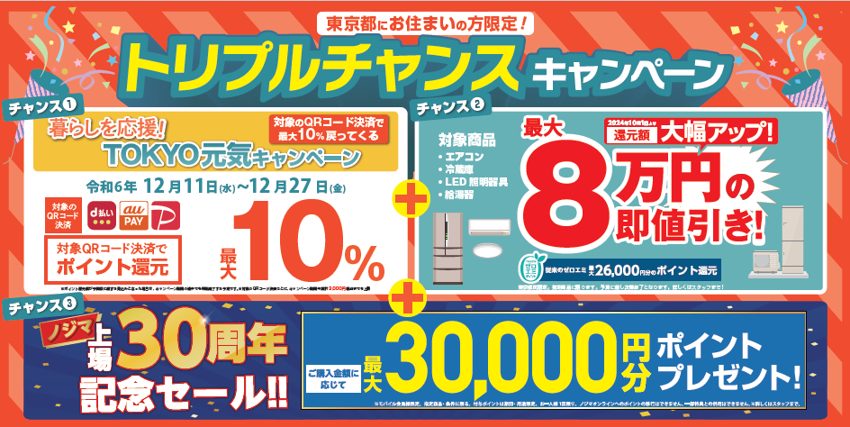

■もっと！暮らしを応援TOKYO元気キャンペーン
期間：2024年12月11日（水）～2024年12月27日（金）
キャンペーン期間中に、都内の対象店舗において、対象のQRコード決済を行うと、
後日、決済額の最大10%（上限3,000円相当）のポイントを還元！
詳細はこちら：https://www.nojima.co.jp/campaign/tokyo-genki/

■ノジマ対象店舗限定！PayPayポイントが最大1,000ポイント戻ってくるPayPayクーポン
期間：2024年12月11日（水）～2024年12月27日（金）
参加方法：お会計前にPayPayアプリにてクーポンを獲得して、PayPayでお支払い
※お一人様1回限り。早期終了になる場合があります。
※東京都内店舗限定。一部対象外店舗がございます。

■東京ゼロエミポイント
対象の省エネ家電購入で、即時最大8万円割引！
さらに業界で唯一、アプリから一貫して申請することが可能になりました。お客様の携帯端末から本人確認書類を撮影し、申請ができるため簡単かつ、安心して申請が可能です。

新規購入対象期間：2026年3月31日まで
買い替え対象期間：2027年3月31日まで
詳細はこちら：https://www.nojima.co.jp/campaign/tokyo-zero-emi-campaign/

■ノジマ上場30周年記念セール
期間：2024年11月30日（土）～2024年12月31日（火）
詳細はこちら：https://www.nojima.co.jp/news/category/press/378689/

ノジマはこれからも、地域のお客様に喜ばれ、社会に貢献する企業となるべく努力してまいります。今後とも、何卒ご支援ご愛顧を賜りますようお願い申し上げます。

＜取材に関するお問い合わせ窓口＞
株式会社ノジマ 広報担当
Ｅ-Mail：pr@nojima.co.jp

